**TRƯỜNG ĐẠI HỌC BÁCH KHOA HÀ NỘI**

**Viện Công nghệ thông tin và Truyền thông**

**Tài liệu đặc tả yêu cầu phần mềm**

**(Software Requirement Specification – SRS)**

**Phiên bản 2.0**

**Requirement Analysis**

Môn: Phát triển phần mềm theo chuẩn ITSS

Group 1:

Phạm Ngọc Bá - 20160300

Nguyễn Quang Anh - 20160152

Lê Đức Anh - 20167462

Hoàng Gia Bảo - 20160323

*Hà Nội, ngày .. tháng .. năm* *2019*

MỤC LỤC

1. Giới thiệu 3

***1.1 Mục đích*** 3

***1.2 Phạm vi*** 3

***1.3 Từ điển thuật ngữ*** 3

***1.4 Tài liệu tham khảo*** 3

2. Mô tả tổng quan 4

***2.1 Tác nhân*** 4

***2.2 Biểu đồ usecase tổng quan*** 4

***2.3 Quy trình nghiệp vụ*** 4

***2.3.1 Quy trình sử dụng cổng soát vé tự động*** 4

***2.3.2 Quy trình kiểm tra thông tin vé*** 5

***2.3.3 Quy trình kiểm tra thông tin thẻ*** 8

3. Đặc tả các chức năng 10

***3.1 Đặc tả usecase UC01 “Get in station”*** 10

***2.3 Đặc tả usecase UC02 “Get out station”*** 10

4. Các yêu cầu khác 12

***4.1 Chức năng (Functionality)*** 12

***4.2 Tính dễ dùng (Usability)*** 12

***4.3 Tính tin cậy (Reliability)*** 12

# **Giới thiệu**

***1.1 Mục đích***

Tài liệu này đưa ra mô tả chi tiết cho Hê thống soát vé tự động, chức năng của từng actor (tác nhân) và mối quan hệ của các actor với nhau.Từ đó, đưa ra một cái nhìn chi tiết về hệ thống soát vé tự động giúp hành khách thuận tiện hơn trong việc lưu thông cũng như giúp cho việc quản lý được thực hiện dễ dàng hơn và đạt hiệu quả cao.

Tài liệu dành cho các bên liên quan bên có nhu cầu sử dụng hệ thông soát vé tự động.

***1.2 Phạm vi***

Trong thực tế, có nhiều nơi như công viên, khu vui chơi giải trí, ga tàu, sân bay v.v…

Mục đích của phần mềm nhằm tạo ra Hệ thống kiểm soát vé của các hành khách đi tàu, hành khách muốn qua cổng vào cũng như ra khỏi ga cần thực hiện đúng các bước cụ thể trong phần tả này thì hành khách (passenger) nếu muốn vào ga (get in station) hoặc ra khỏi ga(get out station) họ sẽ phải mua vé (ticket) hoặc thẻ (card) , nếu là vé (ticket) sẽ có một hệ thống con có khả năng nhận dạng vé (ticket recognizer) khi thành công sẽ chuyển đến hệ thống kiểm soát cổng (control gate) cổng sẽ tự động mở để hành khách vào ga hoặc ra khỏi ga, còn nếu là thẻ (card) thì hành khách sẽ đặt thẻ lên hệ thống để hệ thống thực hiện check card quét (scanner) mã id số thẻ các thông tin khi đã hoàn tất việc quét sẽ chuyển thông tin đến hệ thống kiểm soát cổng (control gate) để hành khách vào ga hoặc ra khỏi ga.

***1.3*** ***Từ điển thuật ngữ***

Tác nhân: Con người hoặc một vật nào đó tương tác với hệ thống, sử dụng hệ thống.

Usecase: Một tập hợp của các chuỗi hành động mà một hệ thống thực hiện để tạo ra một kết quả có thể quan sát được, tức là một giá trị đến với một tác nhân cụ thể. Những hành động này có thể bao gồm việc giao tiếp với một loạt các tác nhân cũng như thực hiện tính toán và công việc nội bộ bên trong hệ thống.

***1.4 Tài liệu tham khảo***

Slide bài giảng môn của giáo viên Nguyễn Thị Thu Trang :

<https://www.dropbox.com/sh/8wvobdwp8sqt1xr/AADs5cVWTjY3GByJDQSCeF0ia/Slides?dl=0&subfolder_nav_tracking=1>

# **Mô tả tổng quan**

***2.1 Tác nhân***

Phần mềm có 4 tác nhân là Hành khách (Passenger), Máy nhận dạng vé (Ticket recognizer), Máy quét thẻ (Card scanner), Cổng (Gate). Hành khách chính là người dùng của hệ thống. Các tác nhân còn lại có vai trò hỗ trợ hệ thống hoạt động.

***2.2 Biểu đồ usecase tổng quan***

Hành khách có thể đi vào hoặc đi ra khỏi ga thông qua máy soát vé tự động. Khi đến máy soát vé, hành khách có thể quẹt thẻ hoặc đưa vé vào trong máy nhận dạng, sau khi hệ thống xử lý xong, cổng được mở và hành khách có thể đi qua.

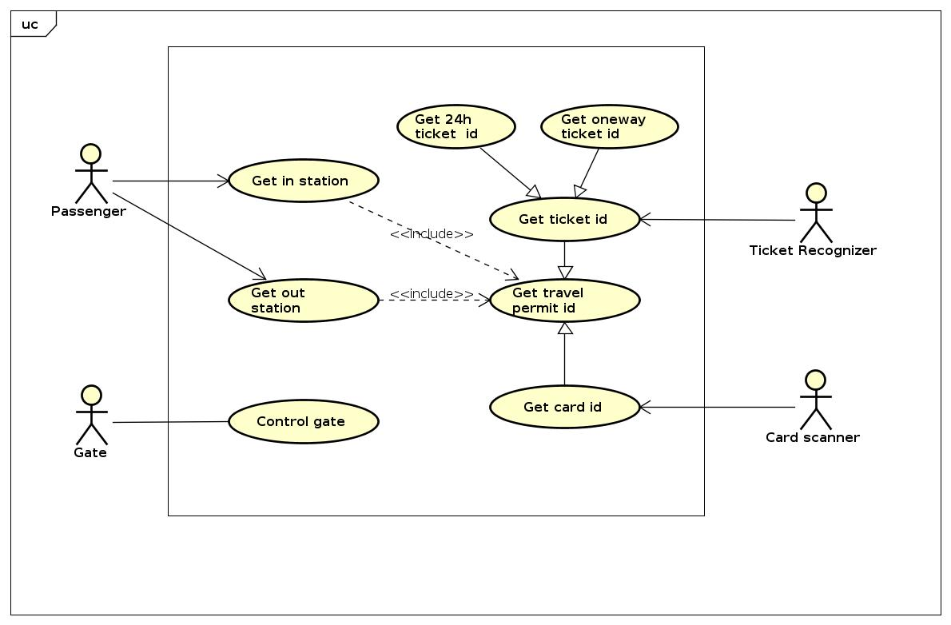

***2.3 Quy trình nghiệp vụ***

Trong phân hệ này, có 3 quy trình nghiệp vụ chính: Quy trình sử dụng máy soát vé tự động, Quy trình kiểm tra thông tin vé, Quy trình kiểm tra thông tin thẻ.

Chi tiết về hành động trong các quy trình này được mô hình hóa trong các mục con của từng quy trình.

### ***2.3.1 Quy trình sử dụng cổng soát vé tự động***

Khách có thể sử dụng một trong hai loại là vé hoặc thẻ. Sau khi quẹt thẻ hoặc đưa vé vào trong máy, hệ thống sẽ xử lý thông tin của thẻ hoặc vé để kiểm tra tính hợp lệ. Nếu thẻ hoặc vé hợp lệ, cổng được mở để hành khác đi qua, đồng thời những thông tin của vé cũng được hiển thị trên màn hình hệ thống để hành khách xác nhận. Ngược lại nếu thẻ hoặc vé không hợp để, cổng sẽ không mở, hành khách phải mua vé mới hoặc nạp thêm tiền vào thẻ.

### ***2.3.2 Quy trình kiểm tra thông tin vé***

Khi vé được đưa vào, máy nhận dạng sẽ đọc mã ID của vé rồi gửi đến hệ thống. Nhờ mã ID này, hệ thống có thể biết được những thông tin trên vé của hành khách và tiến hành kiểm tra tính hợp lệ của vé. Vé hợp lệ sẽ được trả lại ở đầu bên kia của máy soát vé, còn nếu vé không hợp lệ sẽ được trả lại ngay tại chỗ.

Quy trình kiểm tra thông tin vé khi đi vào và đi ra sẽ có sự khác nhau, chi tiết ở mô hình bên dưới:

* Kiểm tra thông tin vé khi khách vào nhà ga.

* Kiểm tra thông tin vé khi khách ra khỏi nhà ga.

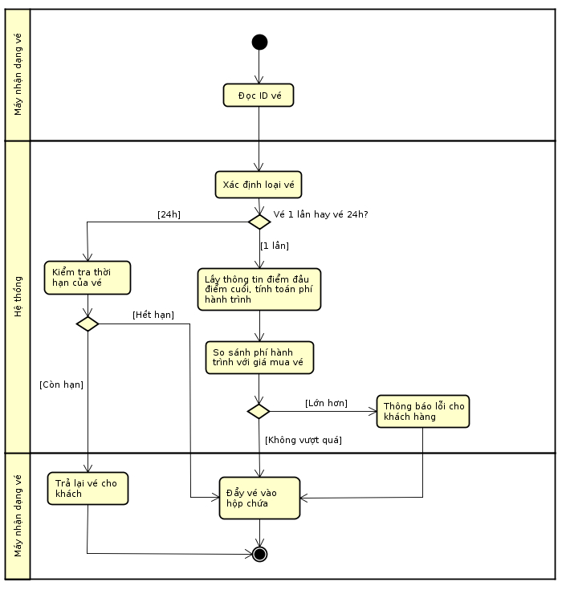

### ***2.3.3 Quy trình kiểm tra thông tin thẻ***

Khi người dùng có thể quẹt thẻ tại vị trí máy quẹt thẻ, máy quẹt thẻ sẽ đọc mã ID của thẻ và gửi đến hệ thống. Hệ thống sử dụng mã ID này thể kiểm tra thông tin của thẻ có hợp lệ hay không.

Quy trình kiểm tra thông tin thẻ khi đi vào và đi ra sẽ có sự khác nhau, chi tiết ở mô hình bên dưới:

* Khi khách vào nhà ga.

* Khi khách ra khỏi nhà ga.

# **Đặc tả các chức năng**

***3.1 Đặc tả usecase UC01 “Get in station”***

|  |  |  |  |
| --- | --- | --- | --- |
| Mã Use case | UC01 | Tên Use case | Get in station |
| Tác nhân | Hành khách | | |
| Tiền điều kiện | Không | | |
| Luồng sự kiện chính  (Thành công) | |  |  |  | | --- | --- | --- | | STT | Thực hiện bởi | Hành động | |  | Khách | Đưa vé/thẻ qua ticket recognizer hoặc card scanner | |  | Ticket recognizer/card scanner | Quét vé/thẻ và lấy thông tin của vé gửi cho hệ thống như id, số tiền dư … | |  | Hệ thống | Kiểm tra tính hợp lệ của vé/ thẻ và gửi tín hiệu mở cổng | |  | Hệ thống | Thông báo vé hợp lệ | |  | Hệ thống | Hiển thi thông tin lên màn hình các thông tin cơ bản của vé/thẻ như id, số dư, tinh hợp lệ … | |  | Hệ thống | Gửi tín hiệu mở cổng | |  | Cổng | Mở cổng | | | |
| Luồng sự kiện thay thế | |  |  |  | | --- | --- | --- | | STT | Thực hiện bởi | Hành động | | 3a. | Hệ thống | Thông báo vé không hợp lệ: Vé một chiều được sử dụng ở ga ngoài hành trình | | 3b. | Hệ thống | Thông báo vé không hợp lệ:: Vé một chiều đã được sử dụng | | 3c. | Hệ thống | Thông báo vé không hợp lệ: Vé 24h đã quá thời hạn sử dụng | | 3d. | Hệ thống | Thông báo thẻ không hợp lệ: Số dư tài khoản trong thẻ nhỏ hơn phí cơ bản | | | |
| Hậu điều kiện | Không | | |

***3.2 Đặc tả usecase UC02 “Get out station”***

|  |  |  |  |
| --- | --- | --- | --- |
| **Mã Use case** | UC02 | **Tên Use case** | Get out station |
| **Tác nhân** | Khách | | |
| **Tiền điều kiện** | Khách hàng phải sử dụng vé, thẻ đã quét lúc vào nhà ga. | | |
| **Luồng sự kiện chính**  **(Thành công)** | |  |  |  | | --- | --- | --- | | **STT** | **Thực hiện bởi** | **Hành động** | |  | Khách | Đưa vé vào ticket recognizer hoặc quét thẻ qua máy scanner. | |  | Ticket recognizer/Card scanner | Đọc thông tin id vé, card gửi vào hệ thống để tiến hành xử lý. | |  | Hệ thống | Nhận thông tin id, tính toán số tiền, tiến hành trừ tiền. | |  | Hệ thống | Hiển thị thông báo và các thông tin cần thiết. | |  | Hệ thống | Gửi tín hiệu mở cổng và hiển thị màn hình thông báo | |  | Cổng | Mở cổng | | | |
| **Luồng sự kiện thay thế** | |  |  |  | | --- | --- | --- | | **STT** | **Thực hiện bởi** | **Hành động** | | 4a. | Hệ thống | Thông báo: Thẻ không đủ tiền, yêu cầu nạp thêm. | | 4b. | Hệ thống | Thông báo: Số tiền hành trình lớn hơn số tiền đã thanh toán trên vé. | | | |
| **Hậu điều kiện** | Không | | |

# **4. Các yêu cầu khác**

* 1. ***Chức năng (Functionality)***
* Trong các chuỗi sự kiện của các usecase, trong quá trình đọc id, tính toán giá tiền, check thông tin vé/thẻ nếu xuất hiện lỗi đều phải thông báo lỗi tương ứng cho khách hàng. Đối với các lỗi của hệ thống cũng phải thông báo cho khách hàng sử dụng biết là lỗi liên quan đến máy móc chứ không liên quan tới lỗi của người dùng.
* Trong quá trình sử dụng khách hàng không được làm rách hay nhàu nát vé. Thẻ và vé được sử dụng để vào và ra ga phải đồng nhất.
* Định dạng màn hình hiển thị thông báo như sau:
  + Thông báo trạng thái vé/card ở trên cùng, font: Arial 32, căn giữa màn hình
  + Hiển thị thông tin vé bên dưới, font: Arial 26, căn trái
  + Chữ trắng, nền xanh blue.

***4.2 Tính dễ dùng (Usability)***

Hệ thống máy được thiết kế sao cho dễ thao tác. Cần có hướng dẫn cụ thể cho người dùng để người dùng thuận tiện, nhanh chóng và an toàn trong việc sự dụng hệ thống soát vé tự động. Thiết kế phù hợp cho cả người khuyết tật, trẻ em đều dễ dàng sử dụng.

***4.3 Tính tin cậy (Reliability)***

Hệ thống đảm bảo hoạt động đúng chức năng, thông tin giá tiền xác nhận đều được hiện thị trên hệ thống máy để hành khách trực tiếp xem và thực hiện.